1. BakgrundMassageTid är tjänsteförmedlare mellan massörer och beställare av massagetjänster.Användare består således  av beställare som vill ha massage och massörer som utför en tjänst. Massörer ansluter sig till MassageTid och blir sökbara enligt de kriterier som beställare fyller i (tid och plats). MassageTid utmärker sig genom att låta både beställare och massörer vara förbättra användarupplevelsen för varandra. Recensioner skrivna av beställare samt validering av massörers utbildning skapar en säkerhet hos beställarna. Säkerheten gör att massörerna lättare får sina tider bokade. Vi tror att möjligheten att gå vidare och lansera tjänsten är möjlig med god skalbarhet inom närliggande områden.  
2. TjänstekonceptetMot massörer erbjuder vi våra tjänster som ett skyltfönster där vi agerar tjänsteförmedlare.

Massörer lägger in tillgängliga tider för beställare att boka. Kriterier för söktjänsten som används av beställare baseras på postnummer eller ort och de matchningar som dyker upp ska vara relevanta enligt den information som fyllts i. Det innebär att lediga massörer vid vald tidpunkt ska vara tillgängliga för att ta emot beställare till sin massageklinik. Ett krav för att få ansluta sig till MassageTid är att massörerna är certifierade. Detta ska framgå tydligt för beställare vid sökning så att de känner sig trygga med att plattformen består av seriösa massörer.

Bokningarna bekräftas via e-post och påminnelser kan fås om massör eller beställare så önskar. Detta gör det enkelt att komma ihåg sin bokade massagetid. Betalningen av tjänster sker med relevanta betalningsmedel så att massörerna på ett enkelt sätt får betalt utan att behöva betala för och lära sig flera system.Det gör det även enklare för beställare att betala tryggt på det sätt de önskar.

Recensioner från beställare är en annan funktionalitet vi tillhandahåller, det förstärker trovärdigheten för både massörer och beställare. Recensionen består av en enkel upp/ned tumme och möjligheten att skriva kommentar som ges i samband med betalning via plattformen. Detta ger en god bild av massörerna för blivande beställare, samtidigt som det också kan hjälpa massörer att förbättra sina tjänster samt sitt sätt att arbeta på. **Kommentar:** *Vi kan väl bara göra så att det enbart går att recensera om man varit beställare* ***och varit på behandling*** *istället för att koppla det till betalningen? Om man nu väljer att ta faktura så känns det lite märkligt att skriva en kommentar två veckor sernare…..*  
Nytta för beställare  
Beställare erbjuds en enkel översikt över massörer inom ett avgränsat geografiskt områdeoch detta gör det möjligt att hitta massörer på önskvärd plats. Tanken med tjänsten är också att öka tillgängligheten vid behov för de som önskar flexibla möjligheter till massage. Recensionsmöjligheten är ytterligare en fördelaktig faktor som gör det enkelt för beställare att välja en anpassad massage eller massör efter behov. Utöver det som redan nämnts så garanterar vi dessutom att samtliga massörer är certifierade och professionella.   
  
Nytta för massörer  
Den främsta nyttan för massörer är möjligheten till nya beställare som vill boka tid på ett flexibelt och modernt sätt. MassageTid underlättar även finansiell hantering genom att processa betalningar och ge massörer dokument att tillhandahålla revisorer. Detta gör att de kan koncentrera sig mer på det praktiska än det administrativa.   
  
3. Tjänsterelationer

E-tjänsten levereras av oss tjänsteleverantörer i form av en webbsida och ansvarig tjänsteleverantör av e-tjänsten är således vi.Massörer och övriga samexisterande tjänster använder e-tjänsten mot betalning. Beställare kan boka tjänster från de massörer som använder e-tjänsten. **Kommentar:** *Just nu länkar vi enbart till en personlig tränare, det är inget vi tar betalt för utan är endast ett mervärde för beställaren väl. Hur tänker vi här?*   
  
3.1 Relationen mellan massören och beställaren  
Massörer som använder e-tjänsten och som går att hitta via webbsidan lägger ut information om vilka tjänster de levererar. Beställare till sidan kan sedan boka dessa direkt på webbsidan. Kommunikationen mellan dessa två parter sker således genom e-tjänsten. Massörerna åtar sig att avsätta bokad tid till beställare och leverera utlovad tjänst vid avtalad tid. Massörerna åtar sig att betala för e-tjänsten som utnyttjas samt följa de regler för användning som tjänsteleverantören specificerat. Massörer förväntar sig att beställaren dyker upp vid avtalad tid och genomför(t) sin betalning. Beställaren förväntar sig att rätt tjänst levereras enligt avtalat pris och tid.   
  
3.2 Relationen mellan massören och tjänsteleverantören  
Tjänsteleverantören av e-tjänsten och massörerna som använder e-tjänsten ingår ett avtal.   
Tjänsteleverantören åtar sig att tjänsten skall fungera som utlovat dvs. att massörerna ska gå att hitta via webbsidan, att informationen som framgår ger en korrekt representation av dem (bl.a verifiering av certifikat) samt att bokningar kan göras. Båda parter förväntar sig att den andre uppfyller sina åtaganden. Kommunikationen mellan dessa två parter sker via webbsidan.   
  
3.3 Relationen mellan beställaren och tjänsteleverantören  
Information om hur e-tjänsten fungerar, hur personuppgifter behandlas samt kontaktuppgifter till tjänsteleverantören tillhandahålls på denna. Tjänsteleverantören åtar sig att möjliggöra sökning på webbsidan, att beställarens bokning och betalning genomförs korrekt, samt att behandling av personuppgifter följer GDPR. Beställare åtar sig ingenting gentemot tjänsteleverantören. Beställare till webbsidan förväntar sig att kunna söka efter de tjänster denne är intresserad av, att kunna genomföra en bokning, att användning är kostnadsfri samt att personuppgifter vid bokningar behandlas enligt GDPR.

# 4. Lagar, regler och normer

MassageTid ansvarar för att bedriva hemsidan i enlighet med Lag (2002:562) om elektronisk handel och andra informationssamhälletstjänster samt Lag (2005:59) om distansavtal och avtal utanför affärslokaler. Dessa lagar finns till för att skydda användaren. Lagarna ställer krav på vilken information som måste lämnas ut till beställare, bland annat namn, adress och emailadress, även priset på tjänsten som beställs ska framgå tydligt. Det finns även en ångerrätt på fjorton dagar då avtalet slutits utanför affärslokal, priset måste dock överstiga 400 kronor.

Beställaren ger samtycke till att MassageTid behandlar personuppgifter som ges av beställaren i samband med skapandet av ett konto. Dessa personuppgifter är personnummer, namn, adress, telefonnummer samt mailadress. Samtliga personuppgifter behandlas i syfte att MassageTid ska kunna bistå användaren av de tjänster man erbjudit i avtalet. Behandling av personuppgifter innebär, insamling, lagring ändring samt användning av personuppgifterna. Personuppgifterna måste behandlas enligt den nya dataskyddsförordningen GDPR. Detta för att säkerställa att användarnas personuppgifter behandlas på ett korrekt sätt som inte innebär att de kränker deras integritet.

Beställare ska inte medvetet misskreditera MassageTid. Beställare ska hålla god ton och inte gå till personangrepp, använda ett ovårdat språk eller misskreditera massörer eller andra användare. Beställare ska endast registrera ett konto per användare. Detta för att inte belasta MassageTid med överflödig trafik samt begränsa möjligheterna för att manipulera betygssystemet.

MassageTid ansvarar för att kontrollera och validera certifikaten hos massörer med certifikat som ansluter sig till tjänsten.

Massörer med certifikat från Branschrådet Svensk Massage har förbundit sig till att följa de sociala och etiska regler som är skrivna av Branschrådet Svensk Massage nedan.

”Den av Branschrådet Svensk Massage certifierade massören och klienternas integritet

* Massören uppfattar, förstår och respekterar klienternas behov av integritet.

Massören särbehandlar inte klienterna beroende på samhällsställning, livsåskådning, etnicitet, kön eller sexuella läggning.

* Massören har tystnadsplikt och respekterar förtroenden.

Den av Branschrådet Svensk Massage certifierade massören och de manuella behandlingarna

* Massören inser sitt ansvar i arbetet med klienterna.
* Massören arbetar alltid för klienten.
* Massören utövar de terapiformer som hen är utbildad inom.
* Massören rekommenderar annan behandling när klienterna så behöver t ex till hälso- och sjukvården.
* Massören genomför endast motiverade undersökningar.
* Massören ger inte behandlingar som klienten inte behöver eller vill ha.

Den av Branschrådet Svensk Massage certifierade massören och samhället

* Massören uttalar sig inte nedsättande om andra terapeuter.
* Massören är insatt i de lagar och avtal som berör verksamheten.
* En massör med eget företag följer god företagssed.
* Massören är seriös i sin prissättning.
* Massören marknadsför sig sakligt och korrekt.”

# 5.  Samexisterande e-tjänster

**Digital Journalhantering**

MassageTid erbjuder möjligheten för massörer att föra digital journalhantering över beställare. Detta genom ett inbyggt journalsystem som blir tillgängligt för alla anslutna massörer hos MassageTid. Journalsystemet underlättar för både massör samt beställare, då man kan följa upp på tidigare behandlingar oavsett vilken massör man använt sig av. Vi tar en engångskostnad per tillfälle och beställare, eftersom det annars kan bli kostsamt för bl.a småföretagare med dyra och långa prenumerationstider som ofta erbjuds i dagsläget. Tjänsten går att avsluta när som helst och inga kostnader är bindande. Detta för att erbjuda billigare administrationshantering. Genom att använda vårat journalsystem så binds massörerna hårdare till våran tjänst och fler av deras tider kommer att bokas via vårat system.

**Personlig Tränare**

En närliggande tjänst till massage kan fås via personlig träning. Flera massörer samarbetar redan idag med personliga tränare varvid en bokningstjänst för personlig träning är en naturlig utveckling av vår e-tjänst. Vi kan starta med samarbeten med tjänster såsom www.personligträningonline.se, där möts man av personliga tränaren Caroline Nilsson som erbjuder kost och träningsprogram över nätet. Det är även möjligt att utveckla en egen liknande tjänst samt en bokningstjänst av personlig tränare likt MassageTid.

6.  Tjänsteprocessen

I vår tabell framgår de tydligt att vi som tjänsteleverantörer främst har autonoma kommunikativa handlingar från vår sida. Ett undantag finns när ny massör läggs till i systemet. Detta på grund av att massören måste godkännas av en administratör. Användningssituationen för både beställare och massörer är mest interaktiva då det styr sina handlingar självmant på MassageTid.se.  

|  |  |  |  |
| --- | --- | --- | --- |
| **Kommunikativ handling** | **Användningssituation för beställare** | **Användningssituation för tjänsteleverantören** | **Användningssituation för massör** |
| Lägg till massör | - | Interaktivt | Interaktivt |
| Lägg till beställare | Interaktivt | Autonomt | - |
| Lägg till massage tid | - | Autonomt | Interaktivt |
| Sök tid | Interaktivt | Autonomt | - |
| Boka tid | Interaktivt | Autonomt | - |
| Betygsätta massör | Interaktivt | Autonomt | - |
| Skriva journal | - | Autonomt | Interaktivt |
| Validera Certifikat |  | Interaktiv | Interaktiv |

# 8. ER-diagram

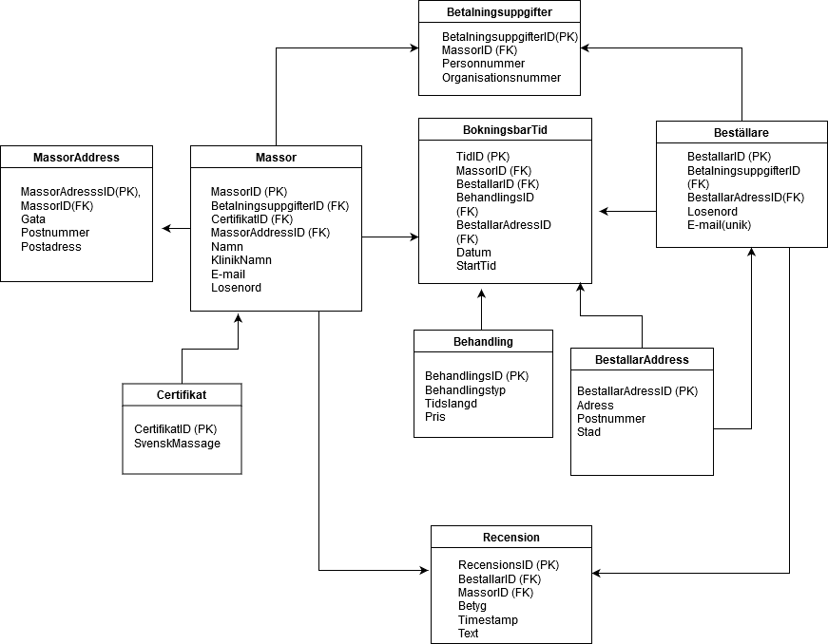

# 9. Tabellbeskrivning

**massor:** (MassorID(pk), Namn, KlinikNamn, MassorAdressId(fk), Betalningsuppgifter(fk), CertifikatId(fk), Email(Unik, användarnamn), Password

**massoradress**: (MassorAdresssID(pk), Gata, Postnummer, Postadress, MassorID(fk))

*MassorId finns här som främmande nyckel, trots att* ”massor” *kopplar till massoradress. Detta för att kolumnen gör beräkningen av lediga tider enklare.*

**certifikat**: CertifikatId(pk), SvenskMassage(bool)

*andra certifikat vi inser finns senare är möjliga att lägga till efterhand.*

**bestallare:** (BestallareId(pk), email(Unik), Password, BestallarAdressId(fk) (möjlig null), BetalningsuppgifterId(fk) )

**bestallareadress:** (BestallarAdressId(pk), adress, postnummer, stad,

**betalningsuppgifter:** (BetalningsuppgifterId, Personnummer (möjlig null), Organisationsnummer(möjlig null),  *Då vi tänker att vilka betalningsuppgifter som krävs ligger utanför uppgiftens omfång nöjer vi oss med att ha en tabell för problemet. På det sättet markerar vi när vi behöver använda dessa uppgifter, men har möjlighet att utöka med underflikar.*

**recension:** (RecensionsID(pk), Betyg(bool true/false som tumme upp/ner), text, BestallareId(fk), MassorID(fk), Timestamp)

*Timestamp används inte i dagsläget i större grad. Men tiden gör det möjligt att skapa algoritmer som värderar recensioner av olika ålder olika mycket, eller att helt enkelt ta bort recensioner av en viss ålder ur beräkningarna.*

**bokningsbartid**: (TidId (PK), MassorID (Fk), Datum, StartTid, BehandlingsID (fk), BestallareId(fk) (möjlig null), BestallarAdress (fk) (standard null)

*BestallareId läggs in när tid bokas, och används då som markör för att tiden inte längre är ledig.*

**behandling:** ( BehandlingsId (Pk), Behandlingstyp, Tidslangd, Pris)